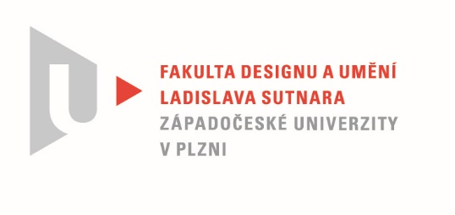

Protokol o hodnocení
kvalifikační práce

Název bakalářské práce: EVERYDAY (DESIGN)

Práci předložil student: Juliana KIMLIČKOVÁ

Studijní obor a specializace: Sochařství, specializace Keramika

Posudek oponenta práce

Práci hodnotil: Mgr. art. Lucie Lizáková
- Cíl práce
Študentka Júlia Kimličková si dala za cieľ svojej práce vytvoriť funkčný stolík,doplnený reliéfom.stanoveným počtom kusov ajzvládnutým technickým prevedením s ohľadom na spracovanie v danom materiály úlohu splnila.
- Stručný komentář hodnotitele
Už výber tejto témy smeruje ku zamysleniu nad súčasným designom a navádza ku odvahe v prístupe ku práci.V historickom kontexte poznáme široké použitie keramických materiálov v architektúre a nábytku,práve pre ich tepelno izolačné schopnosti,pre pevnosť a odolnosť tohto materiálu a určite aj ekologické vlastnosti.Študentka Kimličková pristúpila vo svojej práci ku tejto téme aj na zákiade skúseností z dielní v Pezinku a Záhorskej Bystrice.Už počas štúdia na strednej škole-ŠUP J.Vydru v Bratislave-vynikala jejpráca vysokým nasadením pre farbu,citlivosťou a záujmom o maliarske techniky.Vidíme u nej širší kontext použitím gesta ako neverbálnej medziľudskej komunikácie.plochu stolíka rozdeľuje na dve roviny,čím podporuje dynamiku a expresiu.prelínanie farebných plôch,škvrn a čiar pôsobí ľahko a hravo.technicky vhodne vybrala materiál ako aj kombináciu s drevom.Čisté rovné línie drevených nôh v kontraste s hravímí líniami na ploche pôsobia vyvážene.Reliéfy doplňajú interiér vo vertikálnyh rovinách a komunikujú s plochou stolíka.Mohla zvážiť aj iné tvarové riešenia plochy.no myslím že splnila zadanie a navrhujem hodnotenie výborná práca.

- Vyjádření o plagiátorství
Predkladaná práca je originál a nepovažujem ju za plagiát.Študentka uvádza v teoretickej časti vzory a inšpirácie ,no jej práca je jej vlastná.
4. Navrhovaná známka a případný komentář
Za celú prácu jej rozsah a technickú úroveň spracovania navrhujem Júlii Kimličkovej hodnotenie výborne.

Datum:18.5.2022 Mgr. art. Lucie Lizáková

Tisk oboustranný

